ВЫПОЛНЕННЫЕ ЗАДАНИЯ ОТПРАВЛЯТЬ НА ЭЛЕКТРОННУЮ ПОЧТУ ПРЕПОДАВАТЕЛЮ ЛУКЬЯНОВОЙ Е.И.
lena.lukyanova.69@mail.ru

Группа ДО 170
Дисциплина: ОУД.05 История
Преподаватель Лукьянова Е.И.
Учебник: Артёмов В.В., Лубченков Ю.Н. История. М., 2017.
Тема: Политическое развитие стран Европы и Америки в XIX веке (4 часа)

Теоретический блок
Электронный учебник: https://www.gumer.info/bibliotek_Buks/History/history2/
1.Ознакомиться с содержанием темы (§ 53-54).
2. Посмотреть видеоуроки:
а) «Революции и реформы в XIX веке»
https://www.youtube.com/watch?v=PlfhrznjOxY
б) «Страны Запада во второй половине XIX века»
https://www.youtube.com/watch?v=EtPiQYTkh54
в) Гражданская война в США (1861–1865)
https://www.youtube.com/watch?v=OCHFns0nqp8
г) Латинская Америка в XIX начале XX в.в.
https://www.youtube.com/watch?v=O7W-ydZbCtM

Практический блок
Письменно в тетради выполнить практическую работу.
Задание 1.
Выполните тест
1. Оцените утверждение
В 1815 г. после окончания в Европе наполеоновских войн некоторые ведущие политики пытались всюду восстановить порядки, существовавшие до Великой французской революции конца XVIII в. Однако эти попытки были обречены на провал.
а) верно б) неверно

2.Продолжите перечень
Революции в 1820-1840-е годы в Европе
а) 1820 - 1823 г.г. - революции в Испании, Португалии, итальянских государствах
б)...............
в)...............

3. Выберите правильный ответ
В 20-х гг. XIX в. зависимых странах усиливается освободительная борьба. Автономию от Османской империи, а затем независимость получают
а) Греция б) Сербия в) Черногория г) Македония д) Босния и Герцеговина

4. Вставьте вместо пропусков
В 20-х гг. XIX в. начинается деколонизация - провозглашение независимости колоний. Первой такой колонией стала ........, где еще в 1791 г. началось восстание рабов.

5. Проанализируйте историческую карту и перечислите государства Латинской Америки, провозгласившие независимость в XIX веке (с указанием дат).

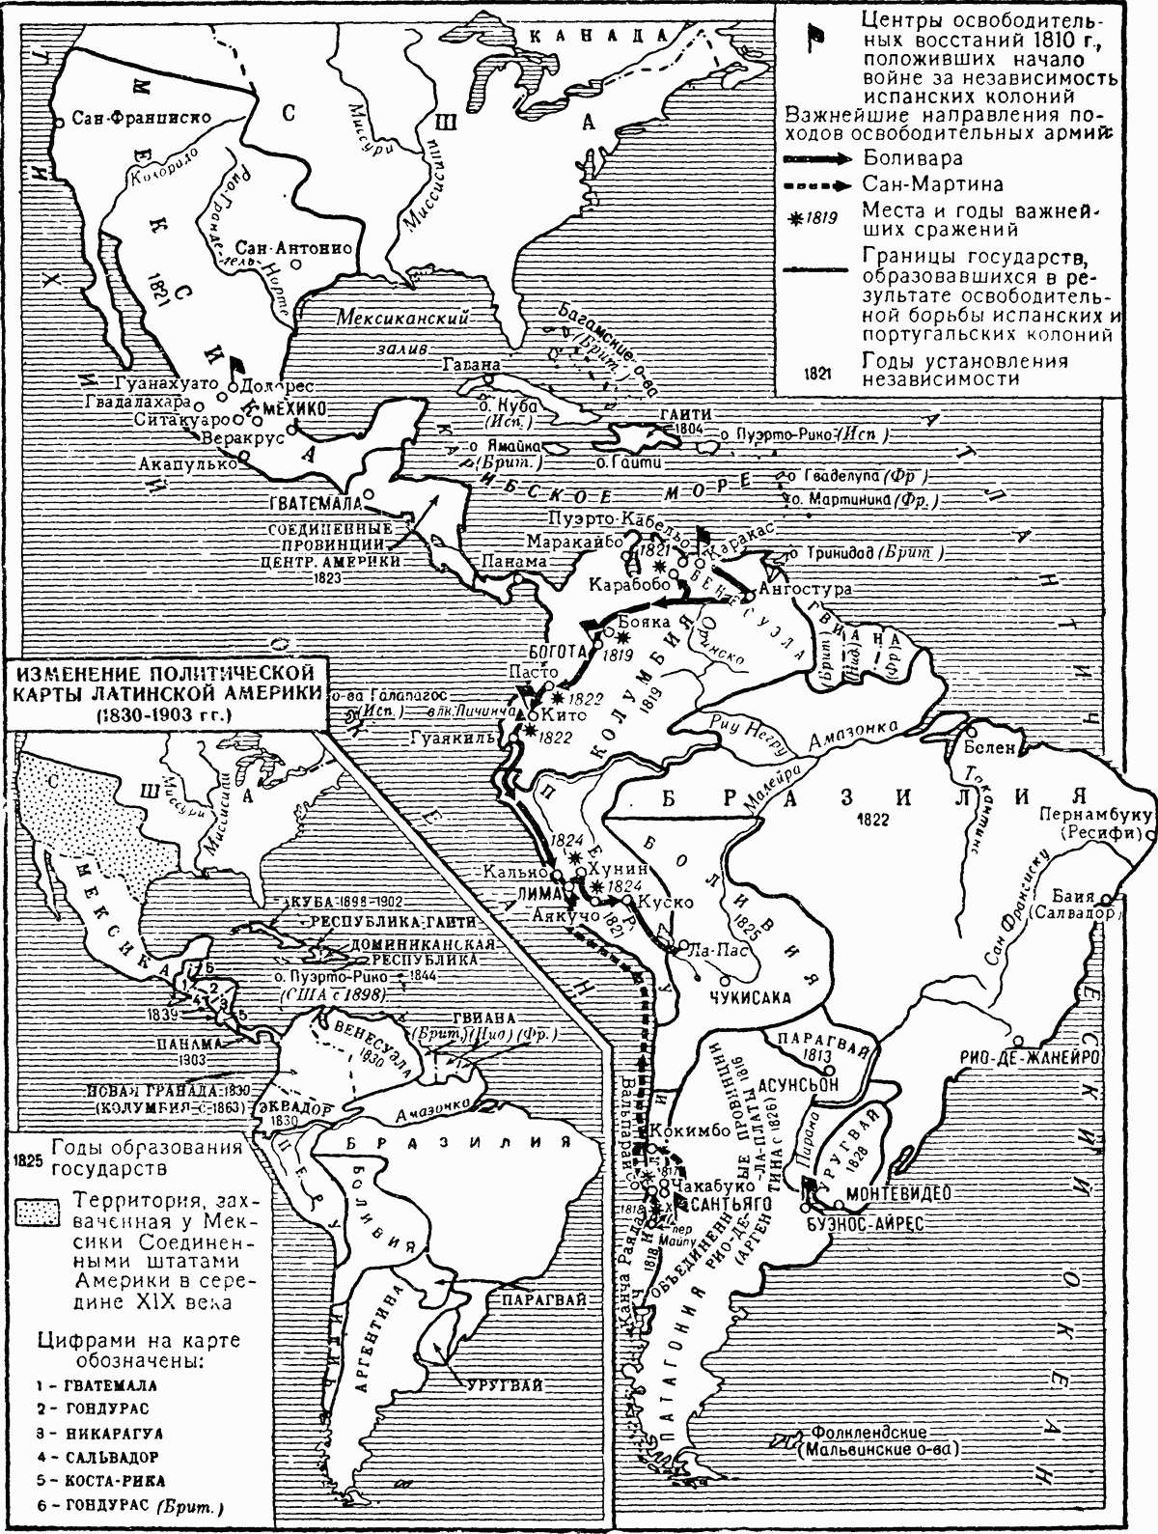
6. Приведите в соответствие
а) 1852 - 1870 г.г. | а) провозглашение Германской империи
б) 1867 г. | б) викторианская эпоха в Великобритании
в) 1837 - 1901 г.г. | в) гражданская война в США
г) 1830 - 1840 г.г. | г) режим Второй империи во Франции
д) 1861 - 1865 г.г. | д) создание дуалистический Австро-Венгерской монархии
е) 1863 г. | е) завершение объединения Италии
ж) 1870 г. | ж) чартистское движение в Англии
з) 1871 г. | з) отмена рабства в США

7. Вставьте вместо пропусков
Бедственное положение рабочих в период становления индустриального общества привело к распространению среди части рабочих идей .................. Они предлагали способы построения справедливого мира, где не будет ни бедных, ни богатых, все будут равными и станут помогать друг другу, наступит всеобщее благоденствие на основе удовлетворения потребностей всех членов общества. Самыми знаменитыми из первых социалистов стали..........., ..........., ...........

8. Выберите правильный ответ
- создание справедливого общества путём революции;
- интересы рабочих и буржуазии непримиримы, между ними идет постоянная классовая борьба;
- рабочие - главная сила социалистической революции;
- итог социалистической революции - общество без частной собственности и эксплуатации человека человеком.
а) это идеи социалистов б) это идеи марксистов в) это идеи либералов

Задание 2.
1. Ознакомьтесь и проанализируйте исторический источник.
2. Ответьте на поставленные вопросы.

I. Объявление в чарлстоунской газете (штат Южная Каролина) от 21 февраля 1825 г.
Рабы для домашних услуг. Продаются превосходные негры:
Молодая женщина, умеющая хорошо готовить, стирать и гладить, и ее четверо детей — мальчик 12 лет, мальчик 9 лет, девочка 5 лет, умеющая шить, и девочка около 4 лет.
Семья — молодая женщина, умеющая хорошо стирать и гладить, и ее дочь 14 лет, привыкшая к домашней работе.
Молодая женщина — домашняя прислуга и двое мальчиков: один 3 лет, другой 4 месяцев.
Хорошая портниха и домашняя прислуга с мальчиком 7 лет.
Три молодые женщины 18, 19 и 21 года, все три привыкшие к домашней работе.
Девушка-мулатка 17 лет, хорошая портниха и горничная, со своей бабушкой.
Двое мужчин — один хороший кучер, другой официант.
Обращаться в нашу контору или в контору на Хазелстрит № 19.
Вопросы и задания
1. Какие чувства у вас вызывают эти объявления?

II. Из прокламации об освобождении рабов (1 января 1863 г.)
....Я, Авраам Линкольн, президент Соединенных Штатов, властью главнокомандующего армией и флотом Соединенных штатов в первый день января приказываю и объявляю, что все лица, считавшиеся рабами... отныне и в дальнейшем свободны и что исполнительная власть Соединённых Штатов, включая военные и морские власти, будет признавать свободу указанных лиц...
Далее я объявляю и ставлю всех в известность, что такие лица, удовлетворяющие условиям, будут приняты на военную службу Соединённых Штатов в гарнизоны, посты, станции и другие места... и на корабли всех видов в качестве команды.
Подводя итог, я искренне полагаю, что это акт справедливости, оправданный перед конституцией, военной необходимостью. Я апеллирую к достойному уважения мнению человечества и благосклонной милости всемогущего Бога.
Вопросы и задания
1. Какое значение для развития США имела отмена рабства?

Контрольно-оценочный блок
Устно ответить на вопросы:
а) Какие перемены в политической жизни стран Европы и США произошли в XIX веке?
б) Каковы достижения европейской культуры XIX века?

Тема: Страны Востока в период колониализма. (2 часа)

Теоретический блок
Электронный учебник: https://www.gumer.info/bibliotek_Buks/History/history2/
1.Ознакомиться с содержанием темы (§ 65,66).
2. Посмотреть видеоурок:
«Колониальная экспансия европейцев в XVI XIX веках»
https://www.youtube.com/watch?v=PUN1GbQzd2Y

Контрольно-оценочный блок
Устно ответить на вопросы:
а) Как осуществлялась экспансия европейских стран?
б) В чём состояли особенности развития Индии, Китая, Японии в XIX веке?

Дата сдачи работы: 13.11.2020 г.

Экзаменационные вопросы
ОУД.05 История

Специальность 44.02.01 Дошкольное образование

Теоретические вопросы

- Первобытный мир и зарождение цивилизаций.
- Древнейшие государства.
- Великие державы Древнего Востока.
- Древнегреческая цивилизация.
- Древнеримская цивилизация.
- Индия и Китай в древности.
- Культура и религия Древнего мира.
- Падение Западной Римской империи и Великое переселение народов. Варварские королевства
- Арабы и рождение исламского мира. Культура халифата.
- Восточно-христианский мир. Византийская империя.
- Империя Карла Великого и ее распад. Феодальная раздробленность в Европе.
- Становление феодального общества в Западной Европе.
- Средневековый город.
- Католическая церковь в Средние века. Крестовые походы.
- Образование централизованных государств в Западной Европе в период позднего Средневековья.
- Индия, Китай, Япония в Средние века.
- Реформация и контрреформация в Европе.
- Английская буржуазная революция XVII века.
- Экономическое развитие и перемены в обществе в начале Нового времени.
- Великие географические открытия. Начало колониальной экспансии европейских стран.
- Возрождение и гуманизм.
- Английская буржуазная революция XVII века.
- Война за независимость и образование США.
- Французская революция XVIII века.
- Развитие культуры и науки в XVII – XVIII в.в. Эпоха Просвещения.
- Страны Востока в период колониализма. Индия, Китай, Япония в XIX в.
- Промышленный переворот в странах Европы в Новое время/
- Европа в эпоху наполеоновских войн.
- Политическое и социально-экономическое развитие стран континентальной Европы в первой половине XIX в.: Франция, Германия, Италия, Австрийская империя.
- Политическое развитие и социально-экономическое стран континентальной Европы во второй половине XIX в.: Франция, Германия, Италия, Австро-Венгерская империя.
- Политическое и социально-экономическое развитие Великобритании в XIX в.
- Политическое и социально-экономическое развитие США в XIX в.
- Мир в 1900 – 1914 годах.
- Первая мировая война. Причины, ход, итоги, последствия.
- Европа после Первой мировой войны.
- Западные демократии в 1920 – 1930-е годы.
- Авторитарные и тоталитарные режимы в 1920 – 1930-е годы.
- Страны Азии в 1918 – 1939 г.г. Турция, Индия, Китай, Япония.
- Вторая мировая война. Причины, ход, итоги, последствия.
- Истоки, этапы и основные события «холодной войны».
- Крушение колониальной системы во второй половине ХХ века.
- Политическое и социально-экономическое развитие Германии во второй половине во второй половине ХХ – начале ХХI в.
- Политическое и социально-экономическое развитие США во второй половине ХХ – начале ХХI в.
- Политическое и социально-экономическое развитие Великобритании во второй половине ХХ – начале ХХI в.
- Политическое и социально-экономическое развитие Франции во второй половине ХХ – начале ХХI в.
- Политическое и социально-экономическое развитие стран Восточной Европы во второй половине ХХ – начале ХХI в.
- Политическое и социально-экономическое развитие Японии во второй половине ХХ – начале ХХI в.
- Политическое и социально-экономическое развитие Китая во второй половине ХХ – начале ХХI в.
- Политическое и социально-экономическое развитие Индии во второй половине ХХ – начале ХХI в.
- Политическое и социально-экономическое развитие стран Латинской Америки во второй половине ХХ – начале ХХI в.

Практические задания

- Древнерусское государство Киевская Русь в IX – начале XII в. Возникновение государства, киевские князья и их деятельность.
- Политическая раздробленность Руси в XII–XIII вв. Причины, главные княжества и земли, отличия в государственном устройстве.
- XIII век в истории Руси: борьба с внешней опасностью, нашествия и вторжения с Востока и Запада.
- Формирование и укрепление централизованного Российского государства в XV - начале XVI в.
- Российское государство во второй половине XVI в. Правление Ивана IV Грозного.
- Россия в конце XVI – начале XVII в. Смутное время и его последствия.
- Россия в XVII в.: новое в социально-экономическом и политическом развитии.
- Преобразования в России в первой четверти XVIII в.: содержание, итоги,
последствия. Пётр I как политический деятель.
- Дворцовые перевороты в России в XVIII в.
- Россия в эпоху Екатерины II: просвещенный абсолютизм.
- Внутренняя и внешняя политика России в первой четверти XIX в. Александр I как политический деятель.
- Внутренняя и внешняя политика России во второй четверти XIX в. Николай I как политический деятель.
- Внутренняя и внешняя политика России во второй половине XIX в. Александр II и Александр III как политические деятели.
- Россия в начале XX века.
- Россия в 1917 году.
- Гражданская война в России: причины, этапы, участники, итоги.
- Новая экономическая политика. Образование СССР.
18. Политика индустриализации и коллективизации в СССР: методы, результаты, цена проведения.
19. Великая Отечественная война советского народа.
20. СССР в первые послевоенные годы. 1945 – 1953 г.г.
21. СССР в 1950-х – начале 1960-х г.г.
22. СССР во второй половине 1960 – начале 1980-х г.г.
23. СССР в годы перестройки. 1985 – 1991 г.г.
24. Политическое и социально-экономическое развитие России в 1990-е годы. Внешняя политика.
25. Российская Федерация на современном этапе развития.

Примечание:
Каждый из 25 билетов состоит из двух теоретических вопросов по всеобщей истории и одного практического задания по истории России (анализ исторического источника).

